**鞠萍姐姐，我们永远的大姐姐**

**----新金山中文学校参加3CW电台鞠萍见面会**

新金山西区中文学校  任飞老师

**“我热爱小朋友，热爱我的工作，准备将这一生都奉献给热爱我的小朋友们。有人问我，等到年龄逐渐增长后，是否要改做其他节目的主持人呢？我说：“不，等当不了鞠萍姐姐时，我就当鞠萍阿姨，将来还想当鞠萍奶奶呢”。**

**——鞠萍姐姐**

  童年时代的《七巧板》，到后来孩子们不断哼唱的“大风车吱呀吱哟哟地转，这里的风景呀真好看，天好看，地好看，还有一起快乐的小伙伴……”的少儿节目《大风车》…… 这些耳熟能详的节目陪伴了几代小朋友的成长，而《大风车》的主持人之一——鞠萍，更是无数孩子心中最可亲的“鞠萍姐姐”，她纯真甜美的形象，自然活泼的主持风格给我们观众们留下了深刻印象。

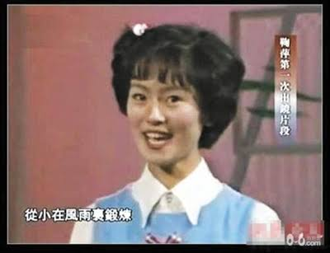

**鞠萍姐姐第一次出境片段**

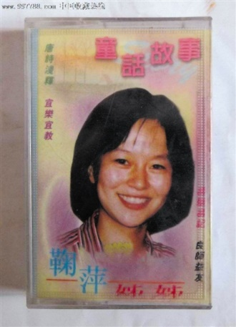**鞠萍姐姐讲故事磁带**

        六月八日下午在墨尔本，我竟然有幸见到了鞠萍姐姐，内心有说不出的感动和开心。和我一起参加见面会的谌峥老师感叹道：“这次见面会一方面加强了我们对中华文化传播必要性的理解，今后要采用多种形式把中国的传统文化渗透到教学中，种植在学生心中，让这颗种子发芽长大，根深叶茂。另一方面实现了见到鞠萍姐姐的愿望，真的是太开心了!” 而新金山中文学校Werribee校区的汪舒校长也表示：“希望鞠萍姐姐能为澳洲学习中文的孩子们带来更多更丰富的少儿节目，希望更多的人能够了解中华文化并很好地传承下去。”

        在墨尔本这个假日里，暖暖的午后，我们大家围坐在鞠萍姐姐身边，共同探讨中澳少儿的教育问题和方向，场面十分温馨。屏幕上的鞠萍姐姐，竟然坐到了我的对面用她那亲切的微笑和熟悉的嗓音和我们大家认真讨论中澳少儿的教育发展方向，竟让我有种时空的错觉：有她陪伴的时光，童年仿佛就在昨天。

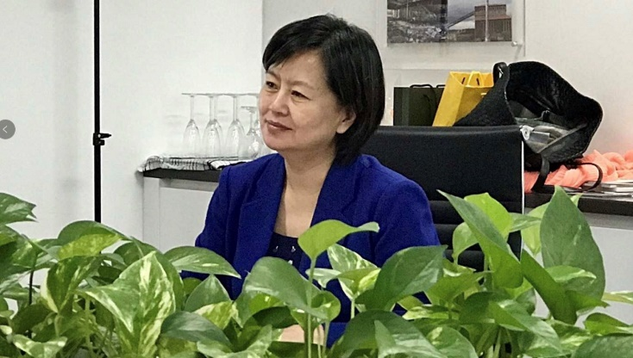

**鞠萍在会议现场认真聆听会议讨论**

感谢新金山中文学校给我们平凡老师这个机会，感谢3CW梧婷老师的精心安排。时光荏苒，希望鞠萍姐姐能再次做客墨尔本，给我们新金山的孩子们讲一讲中文故事，让孩子们也在她温和生动的声音里找到属于自己的童话。祝中国少儿电视艺术代表团访问澳大利亚之行圆满顺利成功！祝暖心的鞠萍姐姐一切都好！

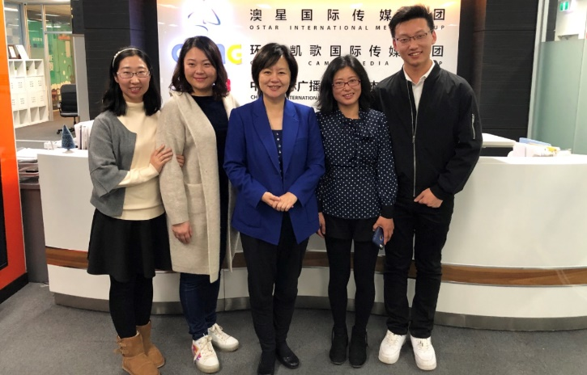

**鞠萍姐姐和新金山中文学校校长老师合影**

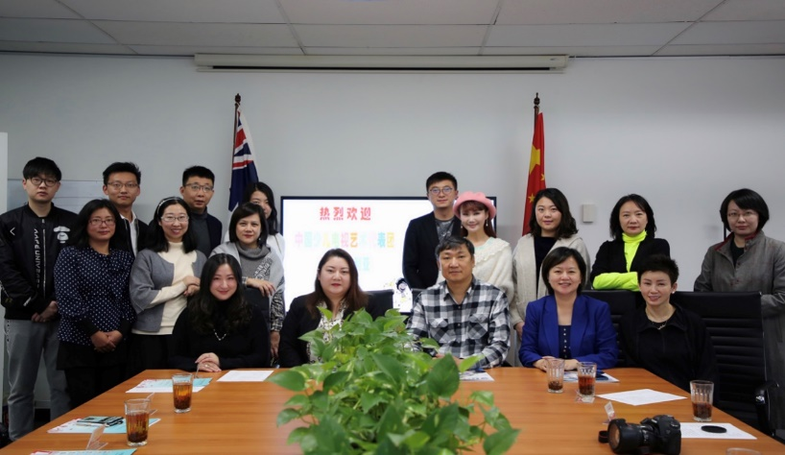

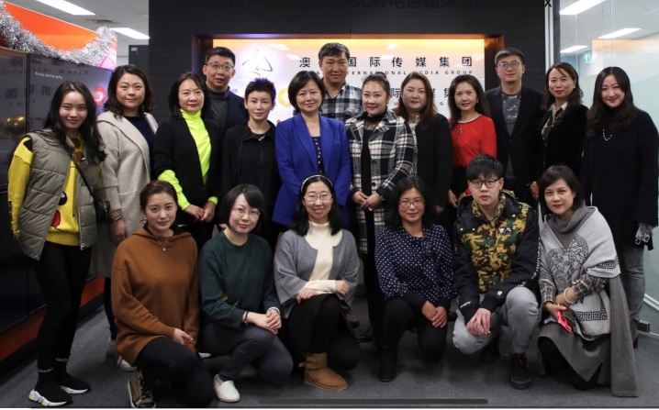

**新金山中文学校老师与3CW电台，中国少儿电视艺术代表团合影**